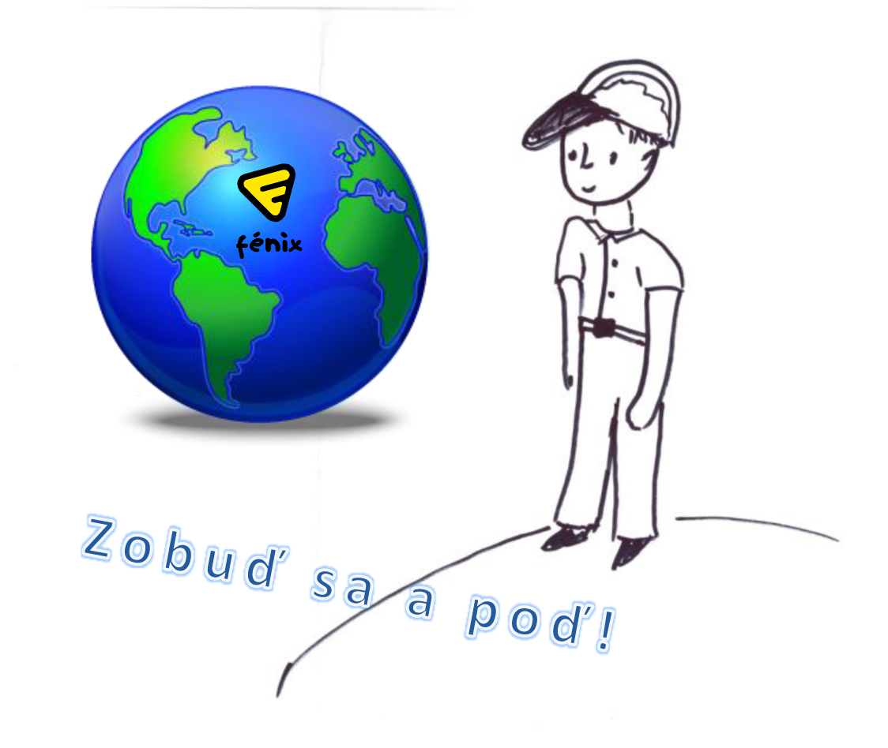
Júl - august

Humanita

Leto patrí medzi najkrajšie ročné obdobia. Zatvoria sa školské brány, školské tašky pomaly zapadajú prachom. Je tu čas bezstarostných hier, zábavy, kúpania stretnutí a s kamarátmi. Čo tak využiť tieto stretnutia a spraviť niečo pre iných?

Informácie pre vás
Čo je vlastne HUMANITA?
Odpoveď sme tento krát hľadali vo Wikipédii. Humanita (lat.) je ľudskosť. Podľa Herdera organicky súvisí so vzdelaním; humanita je poklad a vymoženosť všetkých ľudských snáh a zároveň aj umením ľudského rodu. Výchova k humanite je dielom, v ktorom treba neustále pokračovať, ak nechceme upadnúť späť do hrubej zvierackosti a brutality.

Aj my vieme, čo je to HUMANITA. S projektom DO FÉNIX Veď pomáhať sa má! ste sa určite stretli. V prázdninových mesiacoch budeme teda pomáhať.:-)
Takmer v každom „šuplíku“ môžeme nájsť okuliare, ktoré sú už používané. Tieto „nájdené“ okuliare môžu zmeniť život niekoho iného. To je dôvod, prečo sa zapojiť do projektu Lions Recycle Sight.
Podľa Svetovej zdravotníckej organizácie, 153 miliónov ľudí má ne-korigované refrakčné chyby (krátkozrakosť , ďalekozrakosť a astigmatizmus). Väčšinu týchto zrakových chýb je možné rýchlo diagnostikovať a ľahko liečiť za použitia korekčných šošoviek. Napriek tomu milióny ľudí v rozvojových krajinách trpí, pretože nemajú okuliare. Nemôžu sa učiť, pretože čítanie je ťažké. Nemôžu pracovať, pretože nemôžu vidieť jasne. Pre deti, jasné videnie znamená lepšie vzdelanie, zdravší rozvoj a lepšiu kvalitu života. U dospelých to znamená väčšie pracovné príležitosti a ekonomickú silu. Pre seniorov to znamená menšiu závislosť na druhých.
Úlohy na leto sú koncipované tak, aby ste ich ľahko splnili.
Budete pomáhať ľuďom, ktorí si nemôžu dovoliť korigovať svoje zrakové vady, pomáhať divadelnému krúžku a písať odkaz pre budúce generácie.

